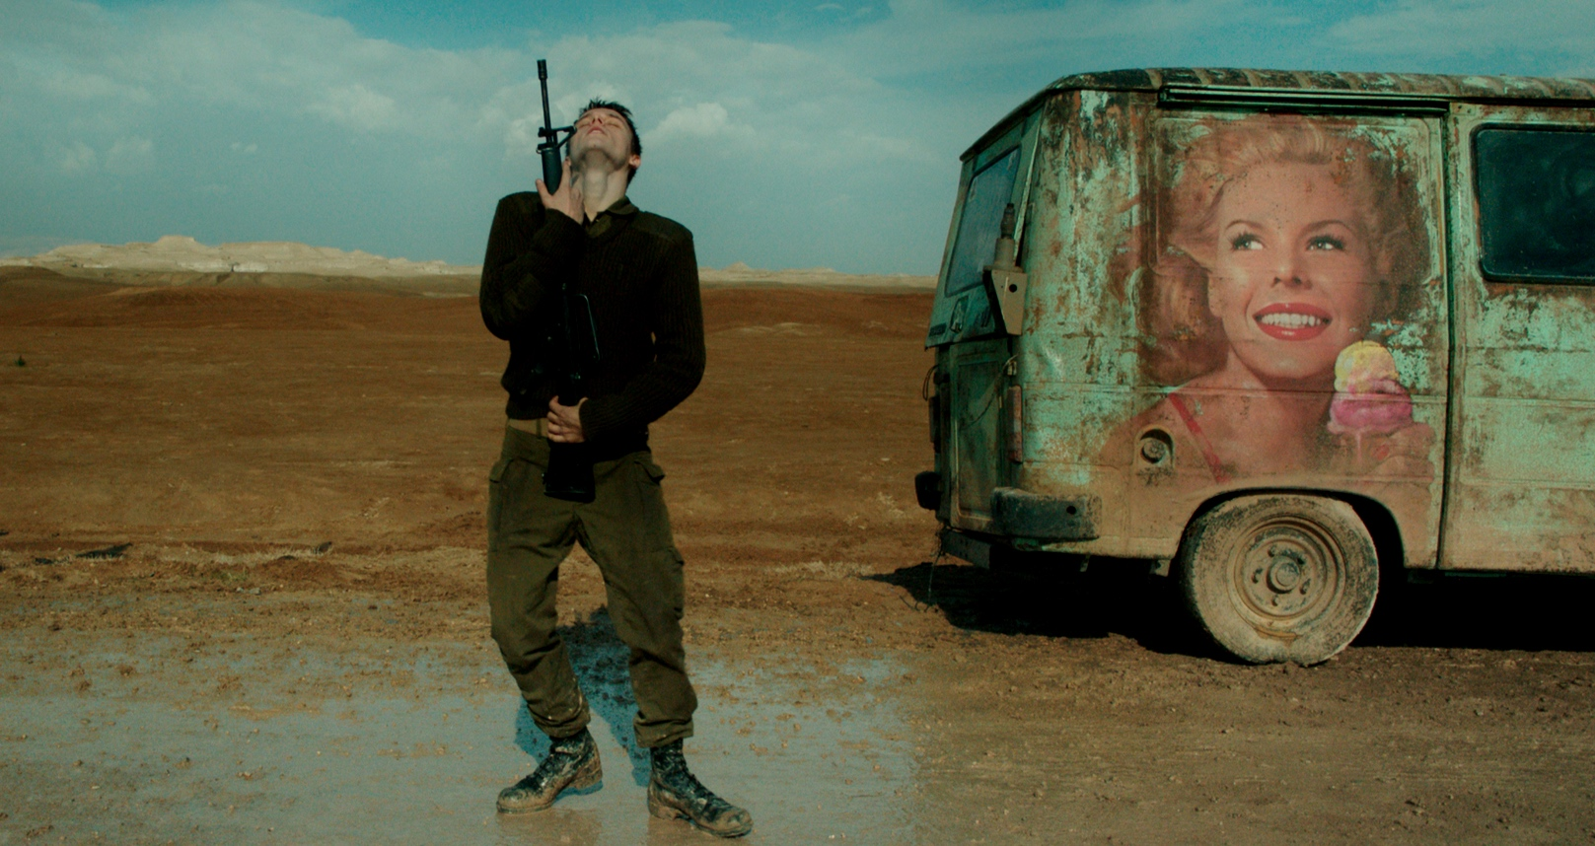

FOXTROT DISTRIBUČNÍ LIST

Izrael, 2017 | 108 minut | hebrejská verze | české titulky | přístupný od 12 let | DCP | 1:2,35 | premiéra: 12. dubna 2018 | konec monopolu: 31. ledna 2026

■ originální název Foxtrot ■ žánr drama

■ scénář a režie Samuel Maoz ■ kamera Giora Bejach ■ střih Arik Leibovitch, Guy Nemesh ■ hudba Ophir Leibovitch, Amit Poznansky ■ hrají Lior Ashkenazi, Sarah Adler, Yonaton Shiray, Shira Haas, a další…

■ programace Anna Lísalová, 723 718 484, program@aerofilms.cz
■ stránka filmu https://www.aerofilms.cz/foxtrot/
■ materiály http://aero.capsa.cz (login a heslo: guest)

■ synopse
Jonathan Feldman hlídá spolu s třemi dalšími mladíky opuštěný checkpoint kdesi v poušti na severu Izraele. Od četby komiksů a poslechu starého rádia je občas vyruší projíždějící automobil či velbloud, který se po cestě líně prochází sem a tam. Mladé vojáky vytrhne z nudy až nečekaná událost s fatálními následky. Jonathanovi rodiče se mezitím v Tel-Avivu snaží vyrovnat s tragickou zprávou a zjistit, co se vlastně kdesi v poušti odehrává. Snímek Foxtrot zprostředkovává surreálnou armádní zkušenost mladých vojáků a zabývá se tématy viny, ztráty a traumat, která se v izraelské společnosti přenášejí z generace na generaci. To vše originálním vypravěčským způsobem, který je prostoupen citem pro krásu, absurditou a jemný humorem. Pro své protiválečné vyznění vzbudil snímek ve své rodné zemi kontroverze, posléze získal 8 cen izraelské filmové akademie. Byl také oceněn Velkou cenou poroty na festivalu v Benátkách.

■ proč tento film?
„Maozův debut Libanon byl klaustrofobním zážitkem, který neuvěřitelně autenticky ukazoval peklo válečné vřavy. Na svůj druhý snímek nás tenhle režisérský talent nechal čekat dlouhých osm let. Když jsme zhlédli uhrančivý Foxtrot, bylo nám okamžitě jasné, že čekání se více než bohatě vyplatilo. Foxtrot se od Libanonu v mnoha ohledech velmi liší (v Libanonu byl divák se svými hrdiny uvězněn uvnitř tanku, během Foxtrotu se podívá do izraelské pouště i tel-avivských budov), v emočním dopadu si ale s režisérovou prvotinou nezadá. Maoz má skutečně pozoruhodný vypravěčský talent – vládne nejen slovem (tak skvěle vypointovaný scénář plný překvapení a zvratů se jen tak nevidí), ale především obrazem. Úchvatně krásné kompozice se mi vryly do paměti a věřím, že stejný zážitek budou mít i diváci, kteří na film zavítají do kina. Foxtrot si totiž velké plátno bezesporu zaslouží.“
Kateřina Dvořáková, Aerofilms

